

_____________________МАДОУ Детский сад «Радуга»___________________

671430, Республика Бурятия, с. Сосново-Озерское, ул. Школьная, 29 «Б»

E-mail: [madoyradyga20@mail.ru](mailto:madoyradyga20@mail.ru)

**Краткосрочный проект в 1 младшей группе**

**«Капитошка»**

**«Наши пернатые друзья»**

**Выполнили: Рабданова О.Д**

**Уварова Ф.А.**

**Актуальность.**

Взаимодействие человека с природой чрезвычайно актуальная проблема современности. Веками человек был потребителем по отношению к природе: жил и пользовался её дарами, не задумываясь о последствиях.

Необходимо, чтобы взрослые воспитывали интерес у детей к нашим соседям по планете - птицам, желание узнавать новые факты их жизни, заботиться о них, радоваться тому, что делясь крохами, можно спасти птиц зимой от гибели; давать детям элементарные знания о том, чем кормить птиц зимой.  
В совместной работе с родителями необходимо создавать условия для общения ребенка с миром природы и для посильной помощи нашим пернатым друзьям.

**Цель:**формирование общего представления дошкольников о птицах, их образе жизни, характерных признаках, роли человека в жизни птиц.

**Задачи:**

* расширять знания об окружающем, о пользе птиц в природе;
* учить узнавать пернатых по внешнему виду;
* обогащать словарный запас детей;
* активизировать познавательную деятельность;
* развивать конструктивные умения, художественно-творческие навыки;
* воспитывать ответственное и бережное отношение к объектам природы, заботливое отношение к птицам, желание помогать в трудных зимних условиях, учить детей правильно их подкармливать.

**Тип проекта**: познавательный

* **проекта:** групповой.

**Срок реализации:**2 недели.

**Участники:** дети, воспитатели родители.

**Предварительная работа:**

- подготовка наглядного материала с изображением птиц (открытки, плакаты, фотографии, презентация о зимующих птицах);

- подготовка музыкального сопровождения (музыка из серии «Голоса птиц»);

- подборка произведений художественной литературы о птицах, загадок.

- изготовление родителями кормушек для птиц.

**Форма проведения:**НОД, беседы, наблюдения, дидактические и подвижные игры, чтение художественной литературы, прослушивание аудиозаписи, продуктивные виды деятельности.

**Реализация проекта "" в младшей группе "Капитошка"**

|  |  |
| --- | --- |
| **№  п/п** | **Вид деятельности** |
| 1 | Наблюдение «Птицы» (наблюдение за синицей, вороной, снегирем, за голубями);  рассматривание иллюстраций с изображением птиц.                          Задачи:  - организовать наблюдение за птицами предложить детям назвать знакомых птиц, сравнить их по внешнему виду, повадкам, голосу;  - развивать наблюдательность, интерес к окружающей природе;  - учить детей выявлять особенности передвижения различных птиц,  учить рассказывать о том, что делают птицы;  - воспитывать заботливое отношение к птицам. |
| 2 | НОД по познавательному развитию "Поможем птичкам - невеличкам".                                              Задачи:  1. формировать у детей представления об особенностях жизни и поведения птиц в холодное время года;  2. закрепить знания о зиме;  3. вызвать у детей сочувствие к птицам, которые страдают зимой от холода и голода, желание и готовность им помогать. |
| 3 | НОД по речевому развитию "Покормим птичек".                                                  Задачи:                                                                                                                         1. учить наблюдать за птицами;  2. развивать внимание, речь, память;  3. воспитывать любовь к живым существам;  4. желание помогать им. |
| 4 | Рисование "Зернышки для птичек". Раскрашивание силуэтов птиц.                                                                                       Задачи:                                                                                                                                                - развитие мелкой моторики рук; воспитывать любовь к живым существам; желание помогать им. |
| 5 | Чтение чтение стихотворений о зимующих птицах; сказки М. Горького "Воробьишко"; рассматривание иллюстраций с изображением зимующих птиц.  Задачи:                                                                                                                                                  - формировать у детей внимательно слушать и понимать произведения;  - следить за развитием сюжета, высказывать свое эмоциональное отношение. |
| 6 | Слушание: «Голоса птиц».  Задачи: учить распознавать птиц по записи их голоса.. |
| 7 | Подвижные игры: «Снегири», «Воробушки и кот», «Ой, летели птички», «Воробушки и автомобиль».                                                                                                                                                Задачи:                                                                                                                                                            - способствовать совершенствованию выполнения детьми основного вида движений – бега;  - развивать выразительность и красоту движений. |
| 8 | Дидактические игры "Один-много", "Кто что ест",  "Узнай по голосу", "Что едят птицы". Н/игра "Разрезные картинки".                                                                                Задачи: - развивать слуховое восприятие у детей;                                                                               - формировать умение концентрировать внимание. |
| 9 | Домашнее задание для родителей: изготовление кормушек для птиц. |
| 10 | Папка-передвижка; фото-выставка. |

**Продукты проекта.**

- фото-выставка "Покормим птиц".

- папка - передвижка с рекомендациями для родителей.

- изготовление кормушек.

**Работа с родителями:** Прекрасный повод сделать полезное дело вместе с ребенком, проявить заботу о пернатых –смастерить кормушку. Но обычные домики из пакетов и пластиковых бутылок не практичны, к тому же они, находясь под влиянием погодных условий, выглядят не эстетично. Поэтому мы предложили родителям альтернативный вариант –изготовить съедобную кормушку. Сделав это, они подарят своим малышам возможность прикоснуться к миру природы, наблюдать забавное поведение птиц, даже если это обычные воробьи.

**Полученные результаты:**

- получены первоначальные представления об образе жизни, о приспособленности птиц к жизни в зимнее время года;

- проявляется интерес к живой природе, к птицам;

- сформированы умения сравнивать разных птиц, выделяя сходство и различия в строении и поведении;

-  укреплено и развито взаимодействие с родителями.

**Этапы и содержание проекта.**

**Подготовительный этап.**Выявление проблемы, определение цели, задач. Создание мотивационной основы для активного участия детей и родителей в проекте.  
**Основной этап.** Реализация в работе с детьми комплекса мероприятий, направленных на развитие познавательных способностей и поисковую активность детей. Создание условий активного привлечения родителей к совместной деятельности.  
**Заключительный этап**. Подведение итогов (совместное изготовление кормушки для птиц).

**Ожидаемые результаты проектной деятельности.**

Активизация интереса у детей к птицам, заботливого, чуткого и внимательного отношения к ним; повышение уровня знаний и практических умений по данному направлению. Изготовление кормушек для птиц, с участием родителей воспитанников.

**Литература:**

1. А.Яшин «Покормите птиц зимой».

2. З.Александрова «Новая столовая».

3. Л.П.Молодова «Экологические праздники для детей», М., 1999.

4. М.Горький «Воробьишко».

5. М.Зощенко «Умная птичка».

6. Н.Рубцов «Воробей».

7. Т.А.Шорыгина «Птицы. Какие они?», М., 2003.

8. Т.Евдошенко «Берегите птиц».

Фото-выставка:

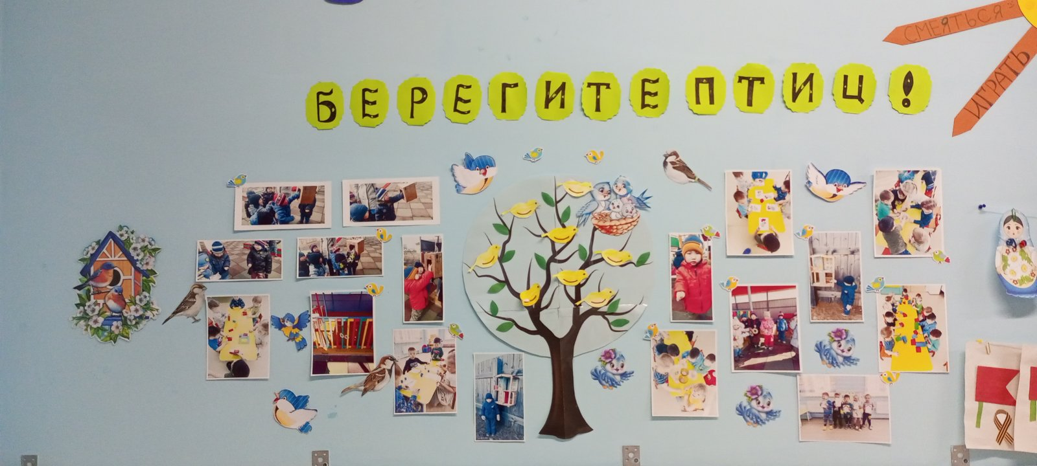

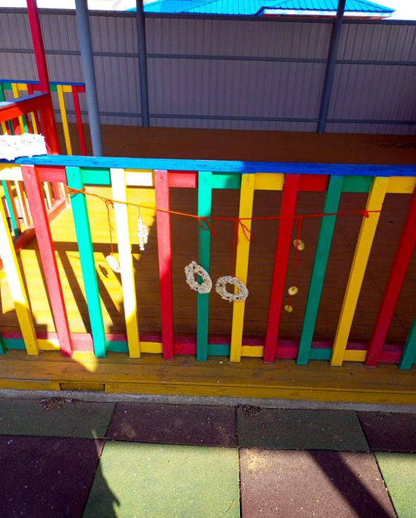 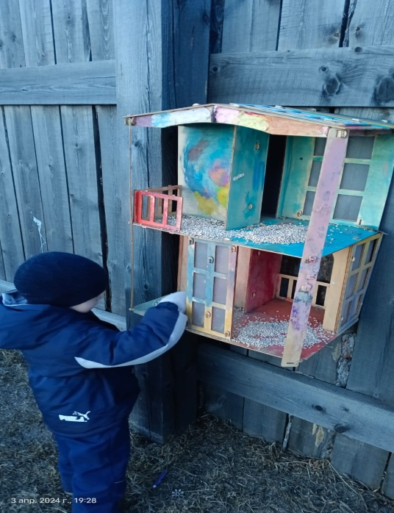

**Живая кормушка**